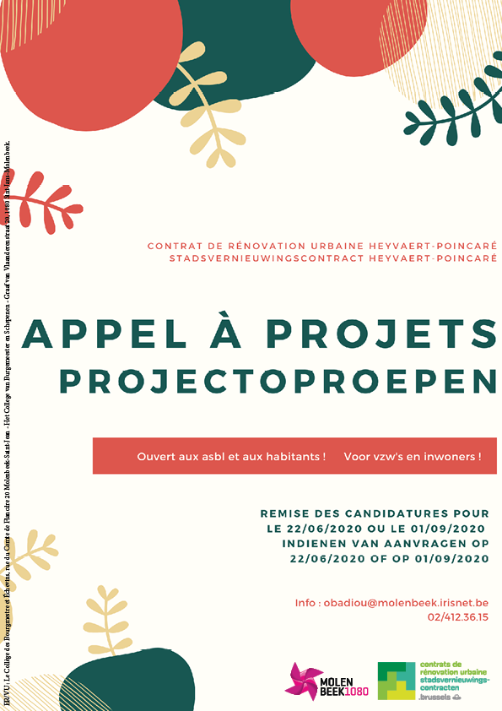

Samenvattende fiche
Benaming van het project
Drager van het project
Naam van de instelling (vzw, buurtgroep, enz.)
Projectcoördinator
Telefoon
E-mail
Adres
Rekeningnummer
Partnerschap
Betrokkers partners |  | Lijst van partners
Budget
Total bedrag van het project
Gevraagd bedrag in het kader van de projectoproep Molenwest

1. Samenvatting van het project
1.1 Naam van het project
1.2 Geografische locatie van het project
De financieringsaanvragen zijn enkel ontvankelijk indien het project zich bevindt in de operationele perimeteren van het SVC en en op het grondgebied van Molenbeek.
Adres van de projectlocatie(s)
1.3 Samenvatting van het project
Beschrijf duidelijk de doelstellingen die u met uw project nastreeft en de activiteiten waarvoor een subsidie wordt aangevraagd (maximaal 20 regels).

2. Gedetaillerde beschrijving van het project
2.1 Waarom dit project
2.1.1 Wat is de beginsituatie / wat zijn de basisvaststellingen waarop u met uw project wil inspelen?
2.1.2 Welke oplossing biedt uw project ?
- Nagestreefde doelstelling(en)
- De verwachte resultaten (kwalitatief en kwantitatief) :

2.1.3 Wie zijn de doelgroepen van uw project ?

2.1.4 In het geval van uitvoering tijdens de periode van de gezondheidscrisis Covid-19, hoe gaat u de veiligheid van de deelnemers garanderen tijdens de verwezenlijking van het project? Leg uit hoe uw projectactiviteiten verenigbaar zijn met de gezondheidsmaatregelen?
2.2 Wat is het verloop van het project?
Voorgestelde fasering (timing):

ACTIE | PERIODE

2.3 En erna?
Op welke manier omvat uw project een vorm van voortzetting (materialen, vaardigheden, banden tussen de bewoners van de wijk...)?

3. Partnerschap

3.1. Partners
In te vullen indien het project samen met een andere actor gedragen wordt. Het betrokkenheidsniveau van de partners kan sterk uiteenlopen: gaande van het fungeren als projectdrager tot het inbrengen van expertise, of het inbrengen van materiële goederen, personeel, enz

Partner 1
Naam van de instelling
Adres
E-mail |  | Telefoon
Licht toe welke rol de partner speelt bij de uitvoering van het project.
Vond er eerdere samenwerking met de partner plaats? Zo ja, welke?

Partener 2
Naam van de instelling
Adres
E-mail |  | Telefoon
Licht toe welke rol de partner speelt bij de uitvoering van het project.
Vond er eerdere samenwerking met de partner plaats? Zo ja, welke?

4. Budget
Budgetposten | Gevraagd bedrag
Materiaal en investering
Werkingsmiddelen
(huur, vrijwillige kosten, uitkeringen, telefoon, water, gas, elektriciteit, klein materiaal,,...)

Totaal

5. Checklist

CHECKLIST
De projectdrager moet ervoor zorgen dat:
- Uiterlijk op 18/06/2020 om 12u of op 01/09/2020 dient een electronische versie van het volledige kandidatuurdossier gestuurd te worden naar de gemeentelijke administratie via de volgende e-mailadressen :
obadiou@molenbeek.irisnet.be ;

- Het dossier ondertekend wordt door de wettelijke vertegenwoordiger van de projectdrager en de projectcoördinator.
- Alle partners die betrokken zijn bij het project en die een financiële inbreng leveren vermeld staan in het kandidatuurdossier.

6. BEVESTIGING EN ONDERTEKENING

Gelieve er akte van te nemen dat de Wordbestanden en de bijlagen integraal deel uitmaken van het kandidatuurdossier.
Door dit kandidatuurdossier te ondertekenen, verbindt de projectdrager zich ertoe:
- zijn financieel beheer zodanig te organiseren dat de uitgaven en ontvangsten die gepaard gaan met het gesubsidieerde project duidelijk bepaald zijn;
- zich te schikken naar de gewestelijke regels in verband met de controle op de subsidies (de organieke ordonnantie van het Brussels Hoofdstedelijk Gewest van 23 februari 2006 houdende de bepalingen die van toepassing zijn op de begroting, de boekhouding en de controle (Staatsblad van 23/03/2006));
- zich te schikken naar de bepalingen van de SHO en de besluiten daarvan;
- zich te schikken naar het verbod op dubbele betoelaging.

Handtekening van de projectdrager(s)
Datum en plaats

